openEuler内核编程技术

实训指导书

第十二章 第8讲
《ARM v8.4 MPAM（内存系统资源分区与监控）的使用》

软件所制

术语表
英文 | 中文 | 含义 | 别名
GPL | 通用性公开许可证 | GNU General Public License  GNU通用性公开许可证 | 无
FAQ | 无 | Frequently Asked Questions  常见的问题项目与对应问题的解答 | 无

第十二章 第8讲 ARM v8.4 MPAM（内存系统资源分区与监控）的使用

背景知识
MPAM（Memory Partitioning and Monitoring）是Arm Architecture v8.4的 Extension特性。用于解决服务器系统中，混部不同类型业务时，由于共享资源的竞争 （Cache，DMC，Interconnect），而带来的某些关键应用性能下降或者系统整体性能 下降的问题。
MPAM应用的典型场景，例如云场景下，可针对不同业务同时作用于硬件访存路径上 产生的竞争和冲突进行控制，从而帮助服务器提升利用率。
MPAM控制访存关键路径上竞争的机理可以简述为三个部分：1）任意一个进程的访存过程可称为一条业务流，使用MPAM可以标记业务流，从而使得数据流被硬件MPAM模块感知；2）使用MPAM获取标记的数据流在共享资源（例如L3 Cache）中的实际使用情况；3）结合业务需求和获取的时间使用情况配置对应数据流可用的共享资源。
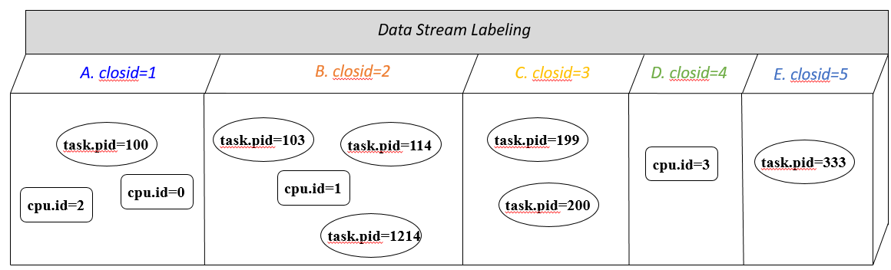
图1 使用closid标记task或cpu产生的数据流
如图1所示，可以针对task或cpu标记业务流，MPAM使用closid（该概念来源于Intel RDT，可参考https://www.intel.cn/content/www/cn/zh/architecture-and-technology/resource-director-technology.html）标记业务流，系统默认task及cpu的closid为0。
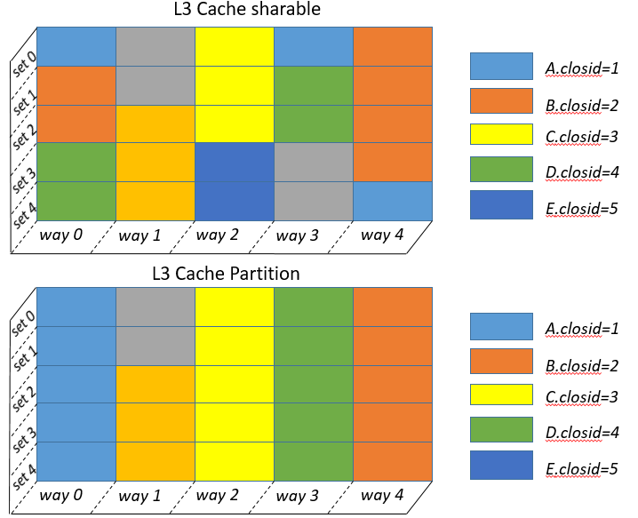
图2 多条数据流共享同一个L3 Cache介质
MPAM隔离访存共享资源的主要对象是L3 Cache和DDR访存通道，如图2所示，被标记的业务流会使用共享的L3 Cache，从而在shareable的状态下各业务流之间会相互抢占同一块cache空间，使用MPAM可以在cache way的粒度下为对应的业务流划分cache way的使用。
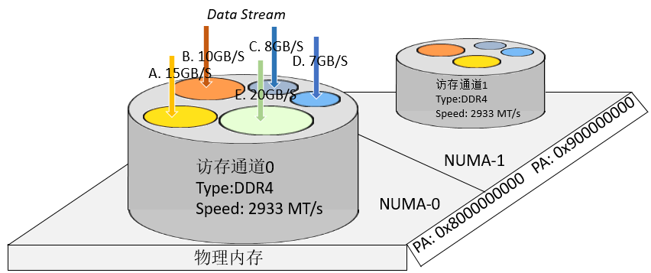
图3 多条数据流共享同一个DDR访存通道
不同机器配置的DDR通道可能不一样，但是都有一个最大可通过的流量约束，不同业务流在通过访存通道时会互相发生挤占，导致某些业务流的流量变小，从而影响对应业务的性能，同样可以使用MPAM约束业务流对DDR访存通道的使用。
鲲鹏920能够提供的MPAM功能如表1所示：
功能名称 | 功能描述
L3 Cache Portion Bit Map (cpbm) | 按照位图控制分配特定容量和特定位置的Cache，其中每个bit代表一条cache way
Memory Bandwidth Maximum Partition (Max) | 按照能够通过受控DMC组件（DDR）最大带宽的百分比进行访存流量限制
Memory Bandwidth Maximum Capacity Partition (Min) | 参照Max提供的最大带宽百分比，同时提供最小带宽百分比表示允许通过受控DMC组件的容量，小于最小百分比将享受较高优先级的通过权
Hard Limit (hardlimit) | 开启会使得分区的带宽使用率降至最大带宽控制的范围之内，参考Max，否则，只有在通道拥挤时才会做适当限制
monitoring | L3 Cache和带宽使用的监控

任务描述
MPAM学习资料还可以参考：
https://github.com/ChinaLinuxKernel/CLK/blob/master/CLK2020/2-6%20MPAM%EF%BC%8CARM64%E7%9A%84%E8%B5%84%E6%BA%90%E9%9A%94%E7%A6%BB%E6%8A%80%E6%9C%AF%E7%9A%84%E5%BA%94%E7%94%A8%E5%92%8Cupstream%E7%8E%B0%E7%8A%B6.pdf
以下实验需要参照MPAM用户手册。
准备1：下载lmbench：https://sourceforge.net/projects/lmbench/并编译；
准备2：下载spec cpu 2006，https://www.spec.org/cpu2006/，可能付费。
准备3：下载内核并编译安装：https://gitee.com/openeuler/kernel/tree/openEuler-20.03-LTS-SP2；
准备4：下载对应BIOS并更换，获取地址待发布；
准备5：实训前，按照MPAM用户手册自己操作一遍。

子任务1： 学会使用MPAM的resctrl接口
目标：写一个脚本动态监控两条业务流（可自行选择）对L3 Cache和带宽的使用，按下表配置业务流的L3 Cache和带宽使用，对比配置前后monitor结果。
业务流一 | L3:0=ff \n MB:0=2
业务流二 | L3:0=7f00 \n MB:0=10

参考MPAM用户手册，也可以自己想一下不同的挂载参数区别在哪里。

子任务2： 探索MPAM对业务性能的影响
MPAM特性的作用就是通过隔离资源提升业务性能，可以使用lmbench测试验证MPAM对业务性能的影响，lat_mem_rd可以测试访存延时，这个指标反映了访存过程中性能的好坏。

思考为什么test_2_dataStream_1_2.log和test_2_dataStream_1_3.log会发生变化，参考lat_mem_rd官网的解释。

子任务3： 自己设计简单的资源池基础库
统一管理系统中提供的资源，为L3 Cache和DDR通道设计一种资源池管理Lib，调用这个Lib可以快速让业务流部署资源的目的。
程序应用框架实例：

子任务4：思考什么时候才需要配置L3 Cache隔离
参考MPAM学习资料

子任务5： 思考什么时候才需要配置带宽限制
参考MPAM学习资料

审核要求
正确编写满足功能的源文件，正确编译。

参考答案
参看配套源码

